考点8 水的组成
选择题
3. （2017·咸宁）水是我们日常生活必不可少的物质，下列有关水的说法正确的是
A．爱护水资源主要从节约用水和防治水体污染两方面采取相应措施
B．硬水中加入肥皂水，振荡后有较多泡沫产生
C．矿泉水是纯净物
D．水通电分解时产生的氢气和氧气质量比为2 : 1
9．（2017苏州，9，2） 下列有关水的说法中，不正确的是（ ）
A. 水是一种常用的溶剂
B. 保护水资源是全人类的责任，
C. 常用肥皂水来鉴别硬水和软水，
D. 电解水得到的氧气和氢气的体积比为2:1
【答案】D
【解析】本题主要考查水的相关知识；水是一种常用试剂，正确，故A选项不符合题意；保护水资源是全人类的责任，因为水资源短缺，正确，故B选项不符合题意；肥皂水可以和硬水中的钙镁化合物产生较多的沉淀，从而区分与软水，正确，故C选项不符合题意；电解水得到氧气和氢气的体积比为1:2，不是2:1，故D选项错误，符合题意。
【知识点】水的性质 硬水软水的鉴别 电解水
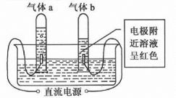
10．（2017浙江省杭州市，题号10，分值3）小金在做电解水实验时，先在水中加入少量含酚酞的硫酸钠溶液（硫酸钠溶液呈中性），再通直流电一段时间，现象如图所示。则下列说法正确的是
A．用燃着的木条检验气体a，发现木条上火焰熄灭
B．在酒精灯火焰上检验气体b，气体b不能燃烧
C．与电源负极相连的电极附近的溶液中存在大量OH－
D．在此反应中化学能转化为电能
【答案】C
【解析】本题主要考查电解水实验的现象；电解水实验中，正极产生的气体是氧气，负极产生的气体是氢气，二者的体积比为1:2，据图可知气体a是氧气，能够使木条燃烧更旺，选项A错误；气体b是氢气，具有可燃性，能够燃烧，选项B错误；气体b的体积大，故生成气体b的电极是电源的负极，其周围的酚酞变红，说明有大量的OH－离子，选项C正确；在此反应中，电能转化成化学能，选项D错误。
【知识点】水的通电分解实验；氧气的检验，化学变化过程中的能量变化。
【知识点】化学实验基本操作，给物质加热
11．(2017湖南省邵阳市，题号11 ，分值2)右图为电解水的实验装置图，下列说法正确的是
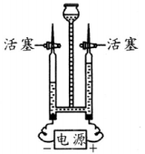
A．在水中加入少量硫酸钠以增强水的导电性
B．与负极相连的玻璃管内得到的气体能使带火星的木条复燃
C．该实验中所得氢气和氧气的质量比约为 2:1
D．该实验说明水是由氢气和氧气组成的
【答案】A
【解析】A项，纯水的导电性较弱，在电解水实验中常加入少量硫酸钠，以增强水的导电性，此项正确 。
B项，电解水实验中与负极相连的玻璃管内的气体是氢气，不能使带火星的木条复燃，此项错误 。
C项， 电解水实验中所得到的氢气和氧气的体积比为2:1，此项错误 。
D项，该实验说明水是由氢元素和氧元素组成的，此项错误， 。
【知识点】水的组成 电解水实验
2．（2017山东省聊城市，题号2，分值2）关于水的说法正确的是
A.水蒸气遇冷凝结成水，说明水分子体积变小
B．生活中常用肥皂水将硬水转化成软水
C．通过电解水实验说明水是由氢氧两种元素组成的
D．天然水经过自来水厂净化后得到的是纯净物
【答案】C
【解析】此题主要考察水的知识。
A. 水蒸气遇冷凝结成水，属于物理变化，分子本身不发生变化，是分子之间的间隔发生了改变，故错误；
B.硬水中含有较多的钙镁化合物，生活中常用煮沸的方法来把硬水转化成软水，肥皂水是用来区分硬水和软水的，故错误；
C.水电解生成氢气和氧气，根据质量守恒定律化学反应前后元素的种类不变，可知水是由氢氧两种元素组成的，故正确；
D. 天然水在自来水厂经过沉淀、过滤、吸附和消毒之后除去的是水中的不溶性杂质，水中还含有可溶性杂质是混合物不是纯净物，故错误。
【知识点】水的净化、水的组成
13. (2017江苏盐城，13题，2分)下列叙述与事实或实验规则不符的是（ ）
A.房屋着火时用高压水枪灭火
B.侯德榜联合创碱法制得的“碱”是Na₂CO₃
C.取用固体药品，未说明用量的，只需盖满试管底部
D．在电解水实验中，玻璃管上方产生的H₂和O₂的体积比约为1:2
【答案】D
【解析】房屋着火时用高压水枪喷水，水能降低温度，起到灭火的作用，故A正确；侯德榜联合制碱法制取纯碱，纯碱是碳酸钠的俗称，化学式为：Na₂CO₃,故B正确；取用药品时要注意节约的原则，未说明用量时，固体药品只需盖满试管底部，故C正确；水电解时，负极产生的氢气与正极产生的氧气的体积比为2:1，本题的答案为D。
【知识点】燃烧与灭火、常见的盐、化学实验基本操作、水的电解
7.（2017年江苏省徐州市，题号7，分值2）右图是电解水的简易实验装置，下列有关叙述错误的是
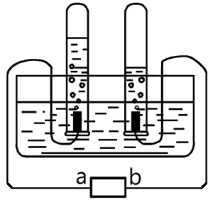A.a、b分别是电源的正极、负极
B.在水中加入少许烧碱，能增强导电性
C.电解水实验表明，水由2个氢原子、1个氧原子构成
D.目前通过电解水获得氢能，成本高、效率低
【答案】C
【解析】电解水时，负极产生是氢气，正极产生是氧气，且产生氢气和氧气的体积比为2:1，由图观察到与b相连的玻璃管中气体多于与a相连的玻璃管中气体，所以a、b分别是电源的正极、负极，A正确；水的导电性很弱，烧碱是由离子构成的，溶于水后形成自由移动的离子，能导电，所以B正确；电解水实验表明，水由氢元素和氧元素组成，所以C错误；目前通过电解水获得氢能，浪费电能，能量转化率低，所以D正确。综上，C符合题意。
【知识点】水的组成
填空题
28.（2017河北省，题号28，分值3） 图12所示的是电解水的实验过程。
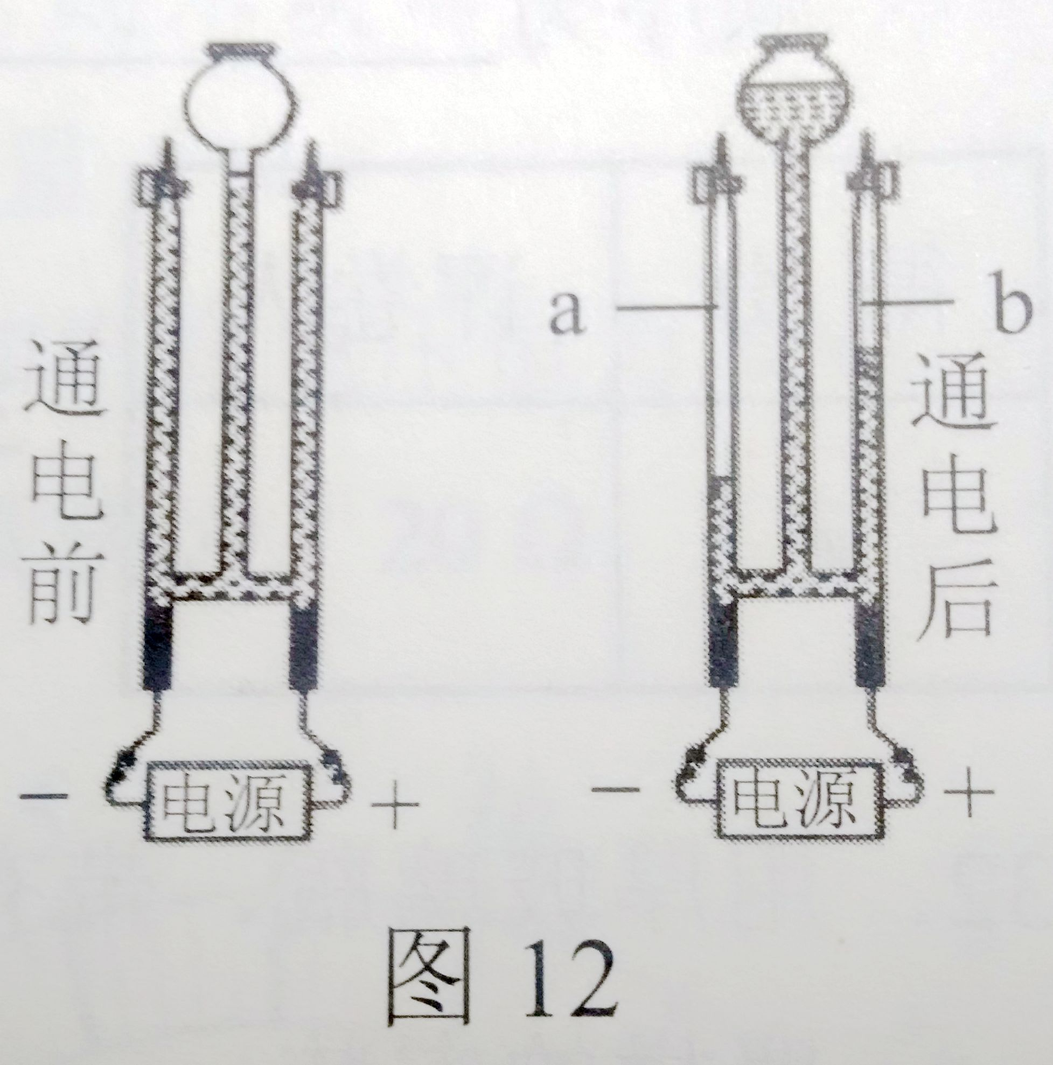
(1) 气体a为 __________。
(2) 通电时反应的化学方程式为 __________________________。
(3) 通电后中间球形容器内液面上升的原因是:
______________________________________________________。
【答案】（1）氢气（或H₂) （1分） (2)$\overset{\text{通电}}{=}$（1分） (3水电解后产生气体，容器内气压逐渐增大（1分）
【解析】（1）从图中可以看出，考察电解水的相关知识，和电源正极相连的滴定管产生氧气，负极产生氢气，氢气和氧气的体积比是2:1，a和负极相连，所以产生的是氢气；
（2）水通电发生水解，生成氢气和氧气，所以方程式为
（3）水通电分解生成氢气和氧气，装置是在密闭环境进行所以通电后生成气体造成装置内气压增大,使两管的液体回流到中间球型容器中,造成容器内液面上升。
【知识点】水的组成（电解水实验）、各学科交叉综合题
11．（2017湖北省襄阳市，题号44，分值3） 水与人类的生活息息相关。
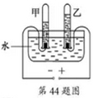
（1）保持水的化学性质的最小粒子是_____(用化学符号表示)。
（2）如图是“电解水实验”示意图，图中试管乙中的气体是______。
（3）生活中，人们常用肥皂水检验汉江水样品是硬水还是软水。肥皂水遇______(填“硬水”或“软水”）泡沫少、易起浮渣。
【答案】（1）H₂O（1分） （2）氧气（1分） （3）硬水（1分）
【解析】此题主要考查水的构成、电解水的实验、硬水和软水的鉴别等。电解水时正极生成氧气，负极生成氢气，体积比为1:2。
- 水是由水分子直接构成的，保持水化学性质的最小粒子是水分子，符号为H₂O；
- 电解水时正极生成氧气，负极生成氢气。乙试管连接的是电源的正极，收集的气体是氧气；
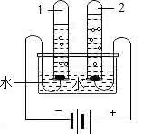
- 硬水中含有较多的可溶性钙、镁化合物，滴入肥皂水后泡沫少、易起浮渣。
【知识点】分子及其基本性质、水的组成（电解水实验）、物质的鉴别、鉴定、推断
24. （2017年北京，24题，2分）（2分）电解水实验如右图所示。
（1）试管2中生成的气体为________________。
（2）该反应的化学方程式为________________。
【答案】（1）氧气/O₂（1分）（2）2H₂O^{通电}2H₂↑+O₂↑（1分）
【解析】（1）根据电解水实验，正极产生氧气，负极产生氢气，且氧气与氢气的体积比为1：2，由图可知，试管2中生成的气体体积少，故为氧气；（2）电解水生成氢气和氧气，反应的化学方程式为：2H₂O^{通电}2H₂↑+O₂↑
【知识点】电解水实验
三、实验题
15．（2017山东省东营市，题号15，分值4）实验探究题
【实验回顾】18世纪末，英国科学家普利斯特里和卡文迪许把“易燃空气”与空气或氧气混合后盛在干燥、洁净的玻璃瓶中，当用电火花点火时，发出震耳的爆鸣声，且玻璃瓶内璧上出现了液滴。一年之后，拉瓦锡重复了他们的实验，并做了一个相反的实验：让水蒸气通过一根烧红的枪管，得到了“易燃空气”。这里的“易燃空气”是指________（填化学式），通过上述实验得到的结论是____________________。
【实验重现】某化学兴趣小组的同学在创新的基础上，在实验室中重做上述两个实验，做法如下：
实验1：水的通电分解实验
如右图所示，打开活塞b，用燃着的木条在玻璃管尖嘴口检验反应产生的气体，看到的现象是________，证明该气体为_______。
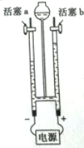
实验2: “易燃空气”与氧气混合后的点燃实验
实验室现有过氧化氢溶液、氯酸钾、二氧化锰、稀硫酸、锌粒，以下是实验室常用部分仪器：
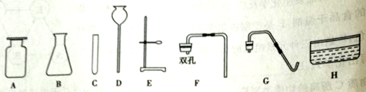
（l）指出图中仪器的名称:D______。
（2）利用上述仪器和药品制取少量氧气，其简易发生装置应选择的仪器有_____（填序号），反应的化学方程式为______________。
（3）利用上述仪移和药品制取较多量的“易燃空气”，且可以随时补充液体，你选择的仪器有_____（填序号），药品是_____。该兴趣小组的同学把“易燃空气”与氧气按一定比例混合后盛在干澡、洁净的玻璃瓶中，用电火花点火，顺利完成上述实验。
（4）该兴趣小组的同学决定利用制得的“易燃空气”和空气继续进行探究，他们取7支试管，依次盛水90%（体积分数）、80％……再用排水集气法收集“易燃空气”，而后分别把试管口移近酒精灯的火焰，实验结果如下表所示：
序号 | 1 | 2 | 3 | 4 | 5 | 6 | 7
“易燃空气”体积分数（%） | 90 | 80 | 70 | 50 | 20 | 10 | 5
空气体积分数（%） | 10 | 20 | 30 | 50 | 80 | 90 | 95
点燃现象 | 安静  燃烧 | 安静  燃烧 | 弱的  爆鸣声 | 强的  爆鸣声 | 强的  爆鸣声 | 弱的  爆鸣声 | 不燃烧  不爆鸣
分析表中信息，完成下列问题：
① 在混合气体爆炸范围内，“易燃空气” 的体积分数约为________；
②你对燃烧或燃烧条件的新认识是___________________。
【答案】（14分）
【实验回顾】H₂（1分）水是由氢、氧两种元素组成（1分）
【实验重现】实验1：木条燃烧更剧烈（1分）氧气（1分）
实验2：（1）长颈漏斗（1分）（2）CEG（1分，与顺序无关）2H₂O₂2H₂O+O₂↑（2分）
（3）BDFA（1分，与顺序无关）锌和稀硫酸（1分，也可以写化学式）
（4）①10%～70%（2分）②可燃物虽愚氧气接触，且达到着火点，燃烧也可能不发生。（2分，是否燃烧也与氧气的浓度或可燃物的浓度有关等其它答案均可）
【解析】本题主要考查了氢气的性质、制取及燃烧的有关知识。从题目信息可以看出，可燃性空气是由水分解产生的，由此推知它是氢气，水分解生成了氢气和氧气，氢气是由氢元素组成，氧气是由氧元素组成，所以水是由氢、氧两种元素组成的；在电解水的实验中，右管与电源的正极相连接，产生的是氧气，把燃着的木条放在该管上方，打开活塞b可以观察到木条燃烧的更旺；(1)根据仪器的形状和用途可确定该仪器是长颈漏斗；(2)所给仪器中没有酒精灯，所以制取氧气只能组装成固液常温型装置，只能选择过氧化氢在二氧化锰催化条件下进行，生成物是水和氧气，根据反应物质、生成物和反应条件书写化学方程式；(3)实验室通常利用锌和稀硫酸反应制取氢气，反应物是固体和液体反应不需要加热，并随时添加液体药品组合中必须使用的仪器是BDFA； （4）① 从表格中所提供的数据可以看出，在混合气体爆炸范围内，“易燃空气” 的体积分数约为10%～70%； ②通过对表格数据观察不难发现，可燃物虽然接触氧气，并达到其着火点，燃烧也可能不会发生。
【知识点】氢气的性质、水的组成、氧气的性质、常见气体的制备。
18．（2017天津市，题号18，分值5）在宏观、微观和符号之间建立联系是化学特有的思维方式。根据电解水的实验，回答下列问题。
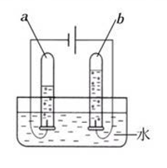
- 从宏观上观察：如图所示，试管a和b中产生气体的体积比约为 ，b中产生的气体是 （填化学式）。
- 从微观上分析：下列说法正确的是 （填字母）。
- 水是由氢气和氧气组成的
- 水是由氢原子和氧原子构成的
- 每个水分子是由2个氢原子和1个氧原子构成的
- 从符号上表示：电解水的化学方程式为 。
【答案】⑴2：1（1分） O₂（1分） ⑵C（1分） ⑶2H₂O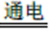2H₂↑+O₂↑（2分）
【解析】此题考查的是电解水实验、物质宏观与微观的关系。
⑴电解水实验中，根据化学反应方程式2H₂O2H₂↑+O₂↑可知，产生氢气和氧气的体积比是2：1，正极产生氧气，负极产生氢气，所以a试管是氢气，b管是氧气；
⑵A. 通电分解水时得到了氢气和氧气，证明了水是由氢氧两种元素组成的，不能说是氢气合氧气组成，故错误；
B. 水分子是由氢原子和氧原子构成的，元素是宏观的概念，不能用来描述微观构 ,故错误；
C. 从微观上分析，水是由水分子构成的，每个水分子由2个氢原子和1个氧原子构成，故正确，C正确。
⑶该反应是水在电解条件下生成了氢气和氧气，化学反应方程式为2H₂O2H₂↑+O₂↑。
【知识点】电解水实验
29、(2017年湖南省湘潭市，29题，8分)右图所示的两个实验能验证水的组成。
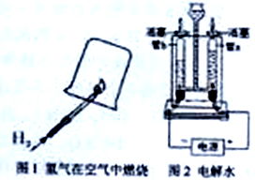
（1）图1所示实验中，观察到的现象是_________________。
（2）图2所示实实验，接通直流电源一段时间后，玻璃管b内产生的气体是_______，该管内产生约10mL气体时，玻璃管a内产生约________mL气体。
（3）上述实验说明水是由______________组成的。
（4）电解水的实验中，在电解器玻璃管里加满含有酚酞的硫酸钠溶液（硫酸钠只增强导电性，不发生反应）。在实验过程中，观察到管b电极附近的溶液迅速变红，则该处溶液呈_________（填“酸”“碱”或“中”）性。电解后，待溶液混合均匀后测得溶液的pH=7,说明电解时管a电极附近的溶液呈呈_________（填“酸”“碱”或“中”）性。
（5）若取36g质量分数为1%的硫酸钠溶液进行电解，消耗了6g水，则电解后硫酸钠溶液中溶质的质量分数为________。
（6）电解水的实验中，若水中加入少量硫酸以增强导电性，硫酸不发生反应，则电解后溶液的pH________的pH（填“增大”“减小”或“不变”）
【答案】(1) 氢气在空气中安静的燃烧，发出淡蓝色火焰 (2)氢气，5ml （3）氢、氧两种元素（4）酸碱（5）12%（6）减小
【解析】(1)氢气在空气中燃烧，产生淡蓝色火焰，烧杯内壁有水雾；
(2)接通直流电源一段时间后，玻璃管b内产生的气体较多，是氢气，玻璃管a内产生的气体较少，是氧气，氢气和氧气的体积比为2:1，该管内产生约10mL气体时，玻璃管a内产生约5mL气体。
(3)电解水生成氢气和氧气，说明水是由氢元素和氧元素组成的。
(4)电解水的实验中,在电解器玻璃管里加满含有酚酞的硫酸钠溶液(硫酸钠只增强导电性,不发生反应).在实验过程中，观察到管b电极附近的溶液迅速变红，则该处溶液呈碱性，电解后，待溶液混合均匀后测得溶液的pH=7，说明电解时管a电极附近的溶液呈中性；
(5)甲同学消耗了6g水,溶液还剩36g−6g=30g,而溶质没有变还是36g×1%=0.36g.则电解后硫酸钠溶液中溶质的质量分数为0.36g30g×100%=12%；
(6)电解水生成氢气和氧，水的质量变小，硫酸质量不变，酸性增强，溶液的pH减小。
【知识点】科学探究题
30．（2017常州，30，6）水是生命之源。
（1）图9微电解水的装置，接通电源，观察到两电极都有气泡产生，通电一段时间后，x玻璃管中收集到的气体是 。
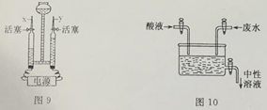
（2）含有较多钙、镁离子的天然水称为硬水，生活中常用来 区分硬水和软水；自来水厂对天然水进行净化的过程中，通常不会采用 （填序号）。
a.电解
b.吸附
c.消毒
（3）某工厂排放的废水中含有NaOH，在废水流量不变的情况下，用溶质质量分数相同的稀硫酸或稀盐酸（两种酸溶液的密度相同）来处理，通过调节流量阀来控制酸液的流量（Q），使最终排出的溶液呈中性（见图10）。两种酸溶液的流量大小关系是：Q（稀硫酸） （填“>”“=”或“<”）Q（稀盐酸）。
（4）将天然气（主要成分CH₄）与水在高温、有催化剂的条件下转化为氢气和二氧化碳，写出该反应的化学方程式： 。
【答案】（1）H₂（1分）；（2）肥皂水（1分）；a（1分）；（3）>（1分）；（4）
（2分）
【解析】本题主要考查水的净化方法和电解水的现象；（1）电解水过程中生成氢气和氧气的体积比为2:1，正极产生的是氧气，负极产生的是氢气，所以x中的气体是H₂，y中气体为O₂；
（2）钙、镁离子能与肥皂水中的物质反应产生沉淀，硬水中的钙、镁离子，则浮渣较多，软水中没有或含有较少的钙、镁离子，则产生的浮渣较少，所以肥皂水可以区分硬水和软水；自来水厂通常采用沉淀、过滤、吸附、消毒等方法净化水，电解水是验证水中所含元素种类的实验，不能用来净化水，故a符合题意；（3）根据在反应中氢氧化钠和硫酸、盐酸的反应质量关系：2NaOH→H₂SO₄；NaOH→HCl
80 98 40 36.5
可知：消耗等质量的NaOH，需要H₂SO₄的质量比HCl多， 所以控制硫酸的流量大于盐酸流量。（4）甲烷和水在高温、催化剂的条件下生成氢气和二氧化碳，方程式为：。
【知识点】水的净化方法和电解水的现象 化学方程式的书写方法
14.（2017辽宁省沈阳市，题号14，分值7）研究物质的化学反应，可以揭示物质之间转化的规律。
反应一：水在通电条件下生成氢气和氧气
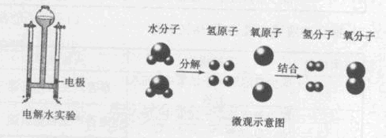
请写出电解水的化学方程式：____________。
反应二：氢气在空气中燃烧生成水
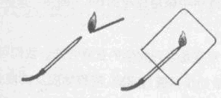
1）根据所给信息，请画出氢气在氧气中燃烧生成水的微观示意图。
（2）该反应的文字表达式：___________。
（3）该反应的化学方程式：2H₂+O₂2H₂O，其表示的含义：
表示1: ___________；
表示2: ___________；
表示3: ___________。
【答案】反应一：2H₂O$\overset{\text{通电}}{=}$2H₂↑+O₂↑；（2分）
反应二：（1）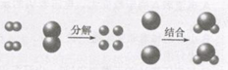；（1分）
（2）氢气＋氧气水；（1分）
（3）表示1：氢气在氧气中燃烧生成水（其他合理答案均可）；（1分）
表示2 ：每2个氢分子与1个氧分子反应生成2个水分子（或H₂、O₂、H₂O的分子数之比是2:1：2，其他合理答案均可）；（1分）
表示3：每4份质量的氢气与32份质量的氧气完全反应生成36份质量的水（或H₂、O₂、H₂O的质量之比是1:8:9，其他合理答案均可）；（1分）
【解析】本题考查电解水和氢气燃烧实验。反应一：电解水的化学方程式：2H₂O$\overset{\text{通电}}{=}$2H₂↑+O₂↑；
反应二：（1）氢气在氧气中燃烧生成水的微观示意图：；
该反应的文字表达式：氢气＋氧气$\vec{\text{点燃}}$水；
化学方程式表示参加反应的物质和生成的物质以及反应的条件；各物质的质量比；各物质的微观粒子个数比。该反应的化学方程式：2H₂+O₂$\overset{\text{点燃}}{=}$2H₂O，其表示的含义：
表示1：氢气在氧气中燃烧生成水（其他合理答案均可）；
表示2 ：每2个氢分子与1个氧分子反应生成2个水分子（或H₂、O₂、H₂O的分子数之比是2:1：2，其他合理答案均可）；
表示3：每4份质量的氢气与32份质量的氧气完全反应生成36份质量的水（或H₂、O₂、H₂O的质量之比是1:8:9，其他合理答案均可）。
【知识点】书写化学方程式、文字表达式、电离方程式；反应的微观示意图；化学方程式的概念、读法和含义
18.（2017山东省滨州市，题号18，分值6）分析下图内容回答问题。
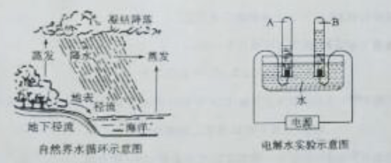
（1）左图中海水属于 （填“纯净物或“混合物”）。海水中含有大量氯化钠。氯化钠是由 （填离子符号）和Cl－ 构成；
（2）右图试管A中气体的化学式为 ，试管B所对应的是电源的 （填“正”或“负”）极；
（3）在水蒸发的过程中，下列说法正确的是 （填字母序号，下同）；
A．水分子不断运动 B．水分子之间间隔不变
C．水分子大小不发生变化 D．水分子可以保持水的物理性质
（4）在电解水的过程中，下列说法正确的是 。
A.水分子本身发生了改变 B.氢原子和氧原子数目没有发生变化
C.氢原子和氧原子种类发生了改变 D.氢原子质量发生了变化
【答案】（1）混合物（1分）；Na⁺（1分）；（2）H₂（1分）；正（1分）；
（3）AC（1分）；（4）AB（1分）。
【解析】本题主要考查水的电解实验及分子的性质。
（1）海水的主要成分是氯化钠，还有氯化钙、氯化镁、硫酸钠等多种物质，属于混合物；氯化钠是由离子构成的；
（2）电解水实验，正极产生氧气，负极产生氢气，生成氢气与氧气的体积比是2:1。图中A试管产生的气体多，故试管A中气体为氢气，与电源负极相连，试管B中气体为氧气，与电源正极相连。
（3）分子始终都是不断运动的，故A正确；水的蒸发是物理变化，在水蒸发的过程中，分子的种类不变，水分子的大小也没有发生变化，只是分子间的间隔变大了，故B错误，C正确；由分子构成的物质，分子是保持其化学性质的最小粒子，水分子可以保持水的化学性质，而不是物理性质，故D错。
（4）电解水是化学变化，在电解水的过程中，分子的种类发生改变，但反应前后原子种类、原子数目、原子质量都不变，故A、C错误，B、D正确。
【知识点】分子及其基本性质
- （2017长春市，题号12，分值3）回答下列与水有关的问题。
（1）硬水是指含有 （选填“较多”或“较少”）可溶性钙、镁化合物的水；
（2）实验室中常用 的方法，将水中的不溶性杂质除去；
（3）电解水实验验证了水是由 组成的。
【答案】（1）较多；（1分）（2）过滤；（1分）（3）氢氧元素。（1分）
【解析】此题主要考查水的相关知识。（1）因为硬水定义是含有较多可溶性钙、镁化合物的水。
故填：较多；（2）过滤操作是把不溶性固体与液体分离的一种方法；所以将水中的不溶性杂质除去，实验室中常用过滤的方法；故填：过滤。（3）因为水电解生成氢气和氧气，根据质量守恒定律可得出：水是由氢氧两种元素组成的；故填：氢氧元素。

【知识点】硬水、过滤、水电解、质量守恒定律、元素
16．（2017·雅安）某课外兴趣小组设计利用废旧干电池中的锌皮和未知浓度的稀盐酸制取纯净、干燥的氢气，并验证气体中是否含有杂质．实验装置图如图：
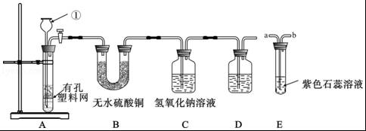
【查阅资料】无水硫酸铜遇水变蓝色
（1）装置 A 中仪器①的名称是 长颈漏斗 ； 写出发生反应的化学方程式 Zn+2 HCl═ZnCl₂+H₂↑ ．
（2）实验中看到 B 中无水硫酸铜变蓝色，说明产生的气体中含有杂质水．为了检验气体中还可能存在的杂质，可将 E 装置连接到上述装置 BC （ 填序号） 之间，气体从 a （填 a 或 b）进入装置 E．
（3）D 装置中的试剂是 浓硫酸 （ 写出名称）．
（4）下列收集氢气的方法中符合题意的是 C ．
A．排水法B．向下排空气法 C．干瘪的塑料袋 D．塑料瓶．
【考点】7V：氢气的制取和检验；4Q：常见气体的检验与除杂方法；G5：书写化学方程式、．
【分析】（1）根据常用仪器的名称和用途、锌与稀盐酸的反应分析回答；
（2）在用锌与稀盐酸制取的氢气中常含有氯化氢气体，氯化氢气体能与氢氧化钠溶液反应，能使紫色的石蕊试液变成红色，检验气体时应将将体通入到液体中去，据此分析回答有关的问题；
（3）氢气可用浓硫酸来干燥；
（4）根据收集气体的要求分析判断．
【解答】解：（1）由图示可知，装置 A 中仪器①的名称是长颈漏斗； 锌与稀盐酸反应生成了氯化锌和氢气，反应的化学方程式是：Zn+2 HCl═ZnCl₂+H₂↑．
（2）实验中看到 B 中无水硫酸铜变蓝色，说明产生的气体中含有杂质水．在用锌与稀盐酸制取的氢气中常含有氯化氢气体，氯化氢气体能与氢氧化钠溶液反应，能使紫色的石蕊试液变成红色，检验气体时应将将体通入到液体中去，所以为了检验气体中还可能存在的杂质，可将 E 装置连接到上述装置BC 之间，气体从a（填 a 或 b）进入装置 E．
（3）由于浓硫酸具有吸水性，要收集干燥的氢气，D装置中的试剂是浓硫酸．
（4）A．排水法收集的氢气中常含有水蒸气，故A不符合题意；
B．向下排空气法收集的气体中常含有一些杂质，故B不符合题意；
C．干瘪的塑料袋可以收集纯净、干燥的氢气，故C符合题意；
D．用塑料瓶收集的气体中常含有一些杂质，故D不符合题意．
故答为：（1）长颈漏斗；Zn+2HCl══ZnCl₂+H₂↑；（2）BC，a；（3）浓硫酸；（4）C．
11．（5分）（2017•铜仁市）水是人类宝贵的自然资源，根据水的相关知识回答下列问题；
（1）日常生活中常用 ① （填序号）方法来区分硬水和软水．
①加肥皂水搅拌 ②加草木灰搅拌 ③加食盐搅拌．
（2）生活中常用 加热煮沸 方法降低自来水的硬度．
（3）在洗碗时常加入洗涤剂，利用了洗涤剂的 乳化 作用．
（4）请写出电解水的化学方程式 2H₂O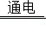2H₂↑+O₂↑ ，检验正极产生的气体的方法是： 用带火星的木条，看木条是否复燃 ．
【分析】（1）根据日常生活中区分软水和硬水的方法进行分析．
（2）根据生活中降低水的硬度的方法进行分析．
（3）根据洗涤剂对油脂具有乳化作用进行分析；
（4）根据电解水试验的现象和结论进行分析．
【解答】解：（1）硬水加入肥皂水后生成的泡沫较少，软水加入肥皂水后生成的泡沫较多，所以可以用肥皂水区分软水和硬水；
故答案为：①；
（2）生活中常用来降低水的硬度的方法是加热煮沸；
故答案为：加热煮沸；
（3）洗涤剂对油脂具有乳化作用．因此洗涤剂除去油渍，这是利用了洗涤剂的乳化功能；
故答案为：乳化；
（4）水通电能生成氢气和氧气，正极产生的是氧气，氧气能使带火星的木条复燃，检验正极产生的气体的方法是用带火星的木条，观察木条是否复燃；
故答案为：2H₂O2H₂↑+O₂↑；用带火星的木条，看木条是否复燃．
【点评】本题考查硬水的软化，硬水软水的鉴别及洗涤剂的乳化作用和电解水实验的现象和结论等知识，属于基础知识考查，需加强记忆
30．（2017·贺州）水是生命之源，也是人类最宝贵的资源．请回答下列有关问题：
（1）活性炭常用于净水，是利用其 吸附性 ．
（2）建设新农村后，村民已经用上自来水，加入 肥皂水 可检验自来水是否为硬水．日常生活中通过 加热煮沸 的方法可降低水的硬度．
（3）实验室通常用如图装置来电解水，该装置中，A试管的电极与电源的 负 极相连；当A试管中产生的气体体积为l0mL时，B试管中产生的气体体积为 5mL ．
（4）下列做法有利于节水的是 ACD （填字母序号）．
A．农业上改漫灌为滴灌 B．用大量水冲洗汽车
C．用淘米水浇花 D．用洗衣服水冲厕所．
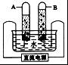
【考点】77：硬水与软水；71：电解水实验；C6：碳单质的物理性质及用途；HB：保护水资源和节约用水．
【分析】（1）活性炭具有吸附性；
（2）从日常生活中降低水硬度的方法、硬水与软水的区别方法去分析；
（3）由电解水生成气体是“负氢正氧”，且氧气与氢气的体积比是1：2，结合图示所示的气体体积进行分析有关的问题；
（4）依据节约用水的主要措施来解答此题．
【解答】解：（1）活性炭具有吸附性，能够吸附色素和异味，可用于净水，故填：吸附性；
（2）通过加热煮沸可以使硬水中的可溶性钙镁化合物发生反应以水垢的形式析出，形成含较少可溶性钙镁化合物的软水；硬水中含有较多的钙镁化合物，易生水垢，与肥皂不易起泡沫，易起渣，而软水则与肥皂易起泡沫，所以可用肥皂水区分硬水和软水；故填：肥皂水；煮沸．
（3）由电解水的简易装置示意图可知，A试管中收集的气体较多是氢气，应是电源的负极产生的气体，所以，A电极为电源的负极．由电解水的简易装置示意图可知，A、B两试管内气体的分别是氢气和氧气，体积比为2：1．所以当A试管中产生的气体体积为l0mL时，B试管中产生的气体体积为5mL．
故填：负；2：1．
（4）节约用水有很多方式：工业生产中对污水进行处理，使工业用水重复使用、循环使用；生活中一水多用，使用节水器具，尽量少使用清洁剂、洗衣剂；农业生产方面，种植耐旱需水少的作物，推广滴灌、喷灌等节水灌溉方式，不提倡漫灌、自流灌溉这些浪费水的灌溉方式．用大量的水冲洗汽车可以造成水的浪费．
故填：ACD．
28.（2017·衡阳）水是生命之源，请回答下列问题：
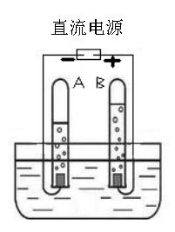
- 若想知道井水是硬水还是软水，可加入 来检验，日常生活中常用煮沸的方法来降低井水的硬度，同时对其进行消毒杀菌。
- 右图是电解水的简易实验装置。则A试管中产生的气体是 ，装置中发生反应的化学方程式是 。
【分析】（1）根据软硬水的检验方法，水的净化方法进行分析；
（2）根据电解水的知识进行分析解答即可．
【解答】解：（1）生活中常肥皂水来区分软水和硬水，取样，加入肥皂水振荡，泡沫丰富的是软水，泡沫少浮渣多的是硬水；生活中常采用煮沸的方法降低井水的硬度，同时对其进行消毒杀菌；故答案为：肥皂水；
（3）水在通电条件下发生分解，与正极相连的试管中生成氧气，与负极相连的试管中生成氢气，其反应的化学方程式为：2H₂O==2H₂↑+O₂↑；故填：2H₂O ==2H₂↑+O₂↑；
【点评】本题主要考查溶液、化学方程式书写、质量守恒定律多方面的问题，书写化学方程式时要注意规范性．

